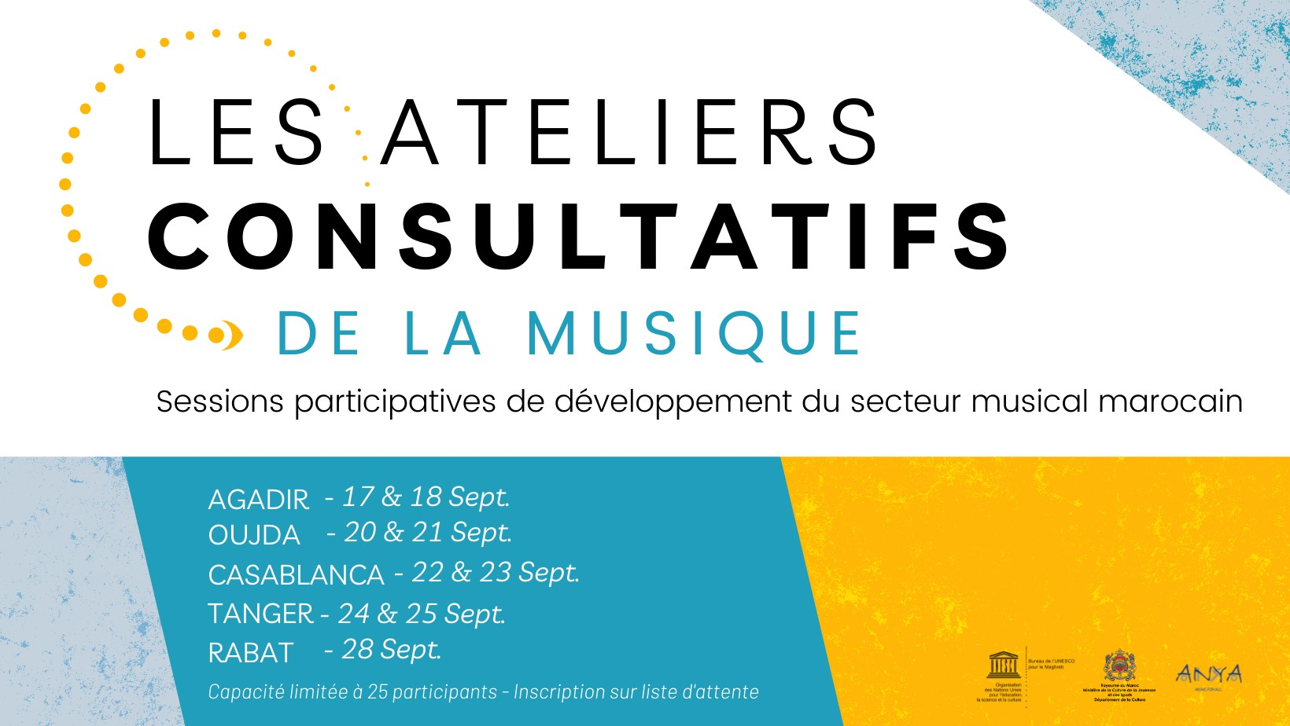

Communiqué de presse
Rabat, le 13 Septembre 2021
Sessions participatives d’ateliers de développement de l’industrie musicale marocaine avec les acteurs du secteur
- du 17 au 28 Septembre 2021 -
Dans le cadre du projet “La musique comme moteur de développement durable au Maroc”

La musique comme moteur de développement durable au Maroc est un projet mis en œuvre par le Bureau de l’UNESCO pour le Maghreb, avec l’ambition de contribuer au développement de la chaîne de valeur de l’industrie musicale au Maroc, et de participer ainsi au développement durable du pays. Le projet vise l’amélioration des systèmes de gouvernance du secteur de la musique au Maroc en renforçant les capacités humaines et institutionnelles, les infrastructures culturelles et les cadres réglementaire et politique. Le projet, initié par le Bureau de l’UNESCO pour le Maghreb en partenariat avec le Ministère de la Culture, de la Jeunesse et des Sports, est porté par la structure d’ingénierie culturelle Anya.

Dans le cadre de ce projet, des ateliers consultatifs quant au développement du secteur musical marocain avec les professionnels de la musique et les acteurs institutionnels seront organisées du 17 au 28 septembre 2021 dans 5 villes du Maroc, avec pour objectif, à terme, d’élaborer un plan de recherche et de consultation pour l’élaboration de politiques participatives, ainsi que pour sensibiliser à l’impact accrue du secteur de la musique en tant qu’opportunité d’emploi.

DATES DES SESSIONS :
Agadir (du 17 au 18 Sept.), Oujda (du 20 au 21 Sept.), Casablanca (du 22 au 23 Sept),
Tanger (du 24 au 25 Sept.), Rabat (le 28 Sept.)

Ces ateliers participatifs s’inscrivent dans la continuité des activités précédentes mises en place dans le cadre du projet “La musique comme moteur du développement durable au Maroc” :

- Des cours d’éveil musical à destination de 90 enfants dans 3 villes marocaines. Ces cours ont eu pour objectif de contribuer engager une réﬂexion sur une future amélioration de l’éducation musicale actuelle.
- La création du portail en ligne “Moroccan Music Connect” à l’attention des professionnels du secteur de la musique au Maroc, aﬁn de leur fournir une cartographie de la musique et des lieux qui lui sont associés à l’échelle du pays. Ce portail a pour objectif la mise en réseau des acteurs de la musique et vise à donner aux pouvoirs publics et à la société civile les moyens d’agir pour le développement de ce secteur.

- L’organisation de sessions d’enregistrement et de coaching en résidence d’artistes à destination de 12 jeunes groupes de musique marocains, sélectionnés sur la base d’un appel national à candidature, aﬁn de renforcer leurs capacités, d’augmenter leurs revenus et de mettre à niveau la qualité artistique.

Pour la dernière activité que constituent les ateliers participatifs, un appel à participation est lancé jusqu’au 15 Septembre, aﬁn de sélectionner les acteurs du secteur de la musique qui y prendront part. Les participants doivent nécessairement être des acteurs du secteur musical (professionnels de la musique, institutions culturelles, représentants de centres culturels, organisateurs d’événements culturels, etc.).

La capacité maximum est de 25 personnes par atelier, dans le respect des mesures sanitaires actuelles.

CONTACTS :
Direction: management@anya.africa / communication@anya.africa
Relation presse: tissy.neshnash@gmail.com / communication@anya.africa

RESEAUX SOCIAUX: https://www.facebook.com/musiqueetdeveloppement
/https://www.facebook.com/anya.musicforall

